|  |  |  |  |
| --- | --- | --- | --- |
| **Adı:** |  | **…………………. Ortaokulu** |  |
| **Soyadı:** |  | **………………. Eğitim Öğretim Yılı** | Tarih: ……/……/ 20.. |
| **Sınıfı:** |  | **DİN KÜLTÜRÜ VE AHLAK BİLGİSİ** | Aldığı Not |
| **No:** |  | **5. Sınıf 2.Dönem 1. Yazılı / Sınav Soruları** |  |

1. Hz. Muhammed (s.a.v) ile Hz. Hatice’nin evliliklerinden altı çocukları dünyaya gelmiştir. Bunlar; Kasım, Zeynep, Aişe, Rukiye, Ümmü Gülsüm ve Fatıma’dır. Erkek çocukları küçük yaşlarda, kız çocuklarından Hz. Fatıma dışındakiler de Peygamberimizden önce vefat etmişlerdir.

Metinde Hz. Muhammed (s.a.v.)’in çocukları arasında yanlış verilen isim aşağıdakilerden hangisidir?

A) Aişe B) Kasım

C) Rukiye D) Zeynep

1. **Peygamberimizin Hz. Hatice ile evlilik süreci hakkında aşağıdakilerden hangisi söylenemez?**

A) Tanıştıklarında Hz. Hatice Peygamberimizden yaşça küçüktü.

B) İkisinin tanışması ticaret ortaklıkları sayesinde olmuştur.

C) Tanışmalarında Meysere adındaki Hz. Hatice’nin yardımcısı rol oynamıştır.

D) Peygamberimiz Hz. Hatice ile tanıştığında henüz 25 yaşlarındaydı.

1. Kasım, Abdullah, Rukiye, Ümmü Gülsüm, Fatıma, İbrahim ve ..........................

**Hz. Muhammed(s.a.v.)’in çocuklarının isimlerinin yazdığı listede boş bırakılan yere aşağıdakilerden hangisi getirilmelidir?**

A) Ayşe B) Esma

C) Hatice D) Zeynep

1. **İnsanın karşılaştığı problemleri aile bireyleri ile görüşerek halletmeye çalışması Hz. Muhammed(s.a.v.)’in aile içindeki hangi davranışına örnek gösterilebilir?**

A) Cömert olmasına

B) Adaletli olmasına

C) Danışarak iş yapmasına

D) Merhametli olmasına

1. **Peygamberimiz gençlik yıllarında geçimini sağlamak için aşağıdakilerden hangisini yapmıştır?**

A) Çiftçilik B) Ticaret

C) Çobanlık D) Terzilik

1. Hz. Zeyd’in çok sevdiği kuşu hastalanmış ve ölmüştü. Bunu duyan peygamberimiz Hz. Zeyd’i ziyaret ederek onun üzüntüsünü paylaşmıştır.

Peygamberimizin bu davranışı bize neyi gösterir?

A) Çocuklara olan sevgisini ve ilgisini

B) Kuşları çok sevdiğini

C) Cömert bir insan olduğunu

D) Yardımlaşmayı sevdiğini

Azmi: Çocukları arasında adil davranırdı.

Fırat: Eşinin ve çocuklarının görüşlerine önem verirdi.

Nazan: Sevgisini gösterirdi.

Öğrencilerin verdiği bilgiler hangi soruya cevap olarak söylenmiş olabilir?

A) Hz. Muhammed (s.a.v.)’in arkadaşları ile ilişkileri nasıldır?

B) Hz. Muhammed(s.a.v.)’in aile fertleri ile ilişkileri nasıldır?

C) Hz. Muhammed(s.a.v.)’in akrabaları ile ilişkileri nasıldır?

D) Hz. Muhammed(s.a.v.)’in genel olarak insanlar ile ilişkileri nasıldır?

Hz. Muhammed (s.a.v.) 25 yaşında geçimini sağlamak için ticaretle uğraşıyordu. Güvenin azaldığı bir toplumda dürüst ve güvenilir olmasından dolayı El-emin olarak tanınıyordu. Hz. Hatice ise ticaret hayatında işlerini yürütecek iyi ahlaklı birini arıyordu. Hz. Muhammed(s.a.v.)’e işlerinde yardımcı olması için teklifte bulundu.

Hz. Hatice’nin Peygamberimize iş teklifinde bulunmasının sebebi nedir?

A) 25 yaşında olması

B) İsminin Muhammed olması

C) Dürüst ve güvenilir olması

D) İnsanlar tarafından sevilmesi

1. Müminlerin annesi, Hz. Aişe validemiz, Efendimizi bizlere anlatırken; “Evinde elbisesini diken, ayakkabısını yamayan, keçileri sağan, bir peygamber olarak tanıtmaktadır.

Paragrafa göre Peygamberimizle ilgili aşağıdakilerden hangisi söylenirse en doğru olur?

A) Tamir yapmayı seven

B) Ailesine yardımcı olan

C) Her işten anlayan

D) Çalışmayı seven

1. Peygamber Efendimiz (s.a.v), bütün yoğunluğuna rağmen, ailesiyle geçireceği veya geçirmesi gereken vakitleri aksatmaz, gün içerisinde mutlaka aile fertleriyle bulunmaya özen gösterirdi.

Paragrafa göre Peygamberimizin en çok hangi yönüne vurgu yapılmıştır?

A) Ailesi hakkında karar veren

B) Ailesi için çalışan

C) Ailevi ilişkilere özen gösteren

D) Herkese istediğini veren

1. **Peygamberimizin aile içi iletişimini ve bir eş olarak üstlendiği sorumlulukları nasıl yerine getirdiğini örnek alan bir kimseden aşağıdakilerden hangisini yapması beklenmez?**

A) Ailesiyle ilgilenecek özel zamanlar ayırır.

B) Eşinin halini hatırını sorar.

C) Ev işlerinde ailesine yardım eder.

D) Zor kararları danışmaya gerek görmez.

1. **Peygamberimizle ilgili aşağıdakilerden hangisi söylenemez?**

A) Peygamberimiz çocuklarına değer verirdi.

B) Eşiyle istişare yaparak kararlar alırdı.

C) İsraftan kaçınırdı.

D) Ailesiyle ilgilenmeye pek zamanı olmazdı.

1. Peygamberimiz (sav),

I. Ailesinin görüşlerine önem verir

II. Onlarla az vakit geçirir

III. Torunları ile oynar

IV. Eşi ile koşu yarışı yapardı.

Numaralandırılmış cümlelerden hangisi ya da hangileri Peygamberimiz ile ilgili yanlış verilmiştir?

A) Yalnız II

B) Yalnız IV

C) I-II

D) II-IV

1. “Bir baba, evladına iyi bir terbiyeden daha güzel bir miras bırakamaz.” (Tirmizi) “Evler içinde en hayırlısı, içinde yetime bakılan evdir; en kötüsü de içinde yetime kötülük yapılan evdir.” (İbn Mace)

Verilen hadislerden hangisi çıkarılamaz?

A) Peygamberimiz yetimlere değer vermiştir.

B) Güzel ahlak en güzel mirastır.

C) Yetimlere iyi davranmalıyız.

D) Akrabalarımızı ziyaret etmeliyiz.

1. **Hz. Muhammed’in namaz kıldırırken çocuk ağlama sesi duyunca namazı kısa kesmesi onun hangi yönünü gösterir?**

A) Adalet B) Merhamet

C) Yardımseverlik D) Cesaret

1. Peygamberimiz torunları ile oyunlar oynar, onlara olan sevgisini her fırsatta belli ederdi. Bir gün torunları Hz. Hasan ve Hz. Hüseyin kendilerine deve alınmasını istediklerinde onları sırtına almış ve gezdirmişti.

Örnek olay Peygamberimizin ailesi içinde aşağıdaki hangi özelliğini anlatmaktadır?

A) Yardımseverdi B) Cömertti

C) Merhametliydi D) Cesaretliydi

1. Peygamberimiz namaz kılarken secdeye vardığında torunları Hasan ve Hüseyin gelip sırtına binince secdeyi uzattı. Oradakiler, “Ya Resulullah! Secdeyi uzatmış olmadınız mı?” dediler. Peygamber Efendimiz de “Onlar sırtıma binince acele etmekten çekindim.” şeklinde cevap verdi.

Metinden Hz. Muhammed(s.a.v.) ile ilgili aşağıdakilerden hangisi çıkarılamaz?

A) Çocuklar sırtındayken namaza devam ederdi.

B) Erkek çocuklarını kızlara göre daha çok severdi.

C) Torunları rahatlıkla dedeleri ile oynayabiliyordu.

D) Çocukları rahat ettirmek için gerekirse namazın süresinde değişikilik yapardı.

1. Peygamberimiz ve ailesi hakkında;

I. Sevinç ve sıkıntılar paylaşılırdı.

II. Misafirlere cömert davranılırdı.

III. Nimetler bolca harcanır, israftan kaçınılmazdı.

Verilenlere ait doğru yanlış sıralaması aşağıdakilerden hangisidir?

A) D – D – D B) D – D – Y

C) D – Y – D D) Y – D – D

1. Hz. Muhammed (s.a.v)’e ilk vahiy geldiğinde Hz. Hatice ona “Gönlünü ferah tut, Allah seni güç durumda bırakmaz. Çünkü sen akrabayı gözetirsin, doğruyu söylersin, başkalarının derdini paylaşırsın, misafirleri ağırlarsın, zor durumda olanlara yardım edersin.” demiştir.

Hz. Hatice, eşini teselli ederken onun hangi özelliğinden doğrudan bahsetmemiştir?

A) Doğruluk B) Cesaret

C) Merhamet D) Misafirperverlik

1. “Allah’a ve ahiret gününe iman eden kimse akrabalarını ziyaret etsin’’ hadisini kendine örnek alan bir kişiden aşağıdaki davranışlardan hangisi beklenmez?

A) Bayramlarda dedesini ziyarete gitmek

B) Amca çocuğunun düğününe katılmak

C) Küstüğü akrabası ile aynı ortamda olduğunu görünce derhal orayı terketmek

D) Kaza geçirdiğini duyduğu bir akrabasına geçmiş olsun ziyaretinde bulunmak

DİN KÜLTÜRÜ VE AHLAK BİLGİSİ

5. Sınıf 2.Dönem 1. Yazılı / Test Sınavı-1

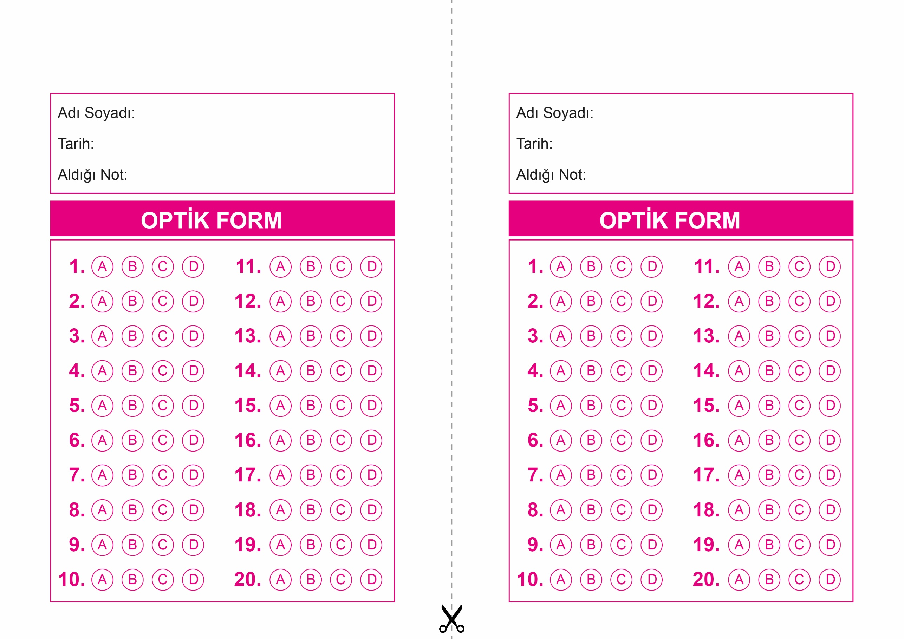

DİN KÜLTÜRÜ VE AHLAK BİLGİSİ

6. Sınıf 2.Dönem 1. Yazılı / Sınav Soruları

OPTİK FORMU FOTOKOPİ İLE (A4 KAĞIDI) ÇOĞALTTIKTAN SONRA BURADAN KESEBİLİRSİNİZ.

DİN KÜLTÜRÜ VE AHLAK BİLGİSİ

5. Sınıf 2.Dönem 1. Yazılı / Test Sınavı-1



**5. SINIF SINAV VE CEVAP ANAHTARI İÇİN TIKLAYINIZ**

